14/11/2024
Andre Neil
Université de Poitiers
Guide d’administration du Cyber Range
GESTION DES UTILISATEURS DEMUP

GESTION DES UTILISATEURS DEMUP

- Objectifs
Cette application consiste à administrer les utilisateurs dans le Cyber-Range depuis un poste de travail Windows ou Linux.
Elle permet d’automatiser des actions sur le serveur Cyber-Range depuis une autre machine, telles que la création, la suppression de comptes utilisateurs, de groupes, de mot de passe et d’envoi de mail.
- Logigramme

- Prérequis :
-Récupérer le fichier csv ou Excel reçu par mail ou via GLPI pour récupérer les informations nécessaires à la création d’un nouveau compte d’utilisateur ou d’un groupe (courseid_5725_participants.xlsx ou courseid_5725_participants.csv). Copiez le dans le dossier scripts pour être chargé automatiquement par le programme.
Celui-ci doit contenir, au moins, les éléments suivants : Prénom, Nom, Adresse mail.
-Avoir les droits suffisants pour créer des groupes et des utilisateurs dans le Cyber Range Range (un compte Linux, pour se connecter sur le serveur et un compte de connexion à Hynesim via le client Hyneview).
-Avoir accès au partage du Cyber-Range : \\10.15.61.49\CYBERANGE\archives2024\scripts
-Vérifier la présence du fichier Admin_Start dans le dossier scripts.
-Avoir installé Python en local sur le poste (la dernière version stable, actuellement la Python 3.12.6).

-Avoir le client Hyneview installé sur le poste en local.
Liens d’installation :
https://download.diateam.net/hyneview/linux/4.7.6/ pour Linux, https://download.diateam.net/hyneview/windows/4.7.6/ pour Windows.
-Avoir installé les modules suivants en local en PowerShell ou Invite de commandes (CMD) en tant qu’administrateur :
- Requests -> py -3 -m pip install Requests
- PySide6-> py -3 -m pip install PySide6
- Pmw-> py -3 -m pip install Pmw
- paramiko-> py -3 -m pip install paramiko
- PyQt5-> py -3 -m pip install PyQt5
- panel-> py -3 -m pip install panel
- tk-> py -3 -m pip install tk
- mysql-connector-python-> py -3 -m pip install mysql-connector-python
- datetime-> py -3 -m pip install datetime
- pillow-> py -3 -m pip install pillow
- tkcalendar-> py -3 -m pip install tkcalendar
- openpyxl-> py -3 -m pip install openpyxl
-Modifier les scripts suivants si nécessaire :
- insérer user test json.py -> changer l’authentification (username et password L240,L241)
- affect_groupe.py -> changer l’API_KEY et l’authentification (L112, L149,150), (générée préalablement dans Hyneview -> Window -> User Manager -> API keys -> Add key (+))
- send_mail_exc.py -> modifier l’adresse mail, si nécessaire (L216)
- mail.html -> pour modifier la maquette du mail à envoyer, si nécessaire
- Fonctionnement
a) Présentation
Le script Admin_Start.py démarre l’application, il est lié à l’ensemble des fichiers et dossiers présents dans le dossier scripts. Ils contiennent un ensemble d’instructions qui vont faire fonctionner le programme :
-> des commandes permettant d’exécuter des instructions pour créer, modifier ou supprimer un compte d’utilisateur ou d’un groupe ; de créer ou de modifier un mot de passe et d’envoyer des mails aux participants.
-> des fonctions pour structurer et ordonnancer l’exécution des commandes.
-> des librairies qui contiennent des fonctionnalités complémentaires dont l’application a besoin pour fonctionner correctement.
Les données sont d’abord stockées dans des bases de données en local puis sont traitées par des commandes qui exécutent d’autres scripts présents sur le serveur par le biais d’une connexion SSH qui permettent d’agir dans le Cyber-Range.
b) Information sur le serveur Linux hébergeant le Cyber-Range
- l’adresse IP du serveur (10.15.97.1)
- le port utilisé pour la connexion SSH (22)
- le compte d’accès sur le serveur Linux (demup)
- le mot de passe (d.eFRUIT24mup)
- la clé API : API_KEY du compte admindemup qui permet l’exécution des scripts sur la plateforme du Cyber-Range (0e7a9eda-9683-47f1-889f-3e75f1105483).
- Création d’un nouveau groupe depuis l’application « Admin_Start ».
a) Allez sur le partage du Cyber-Range : \\10.15.61.49\CYBERANGE\archives2024\scripts
b) Exécutez le fichier Python « Admin_Start.py »

b) Cliquer sur Gestion ->Groupes
c) Cliquer sur Nouveau groupe
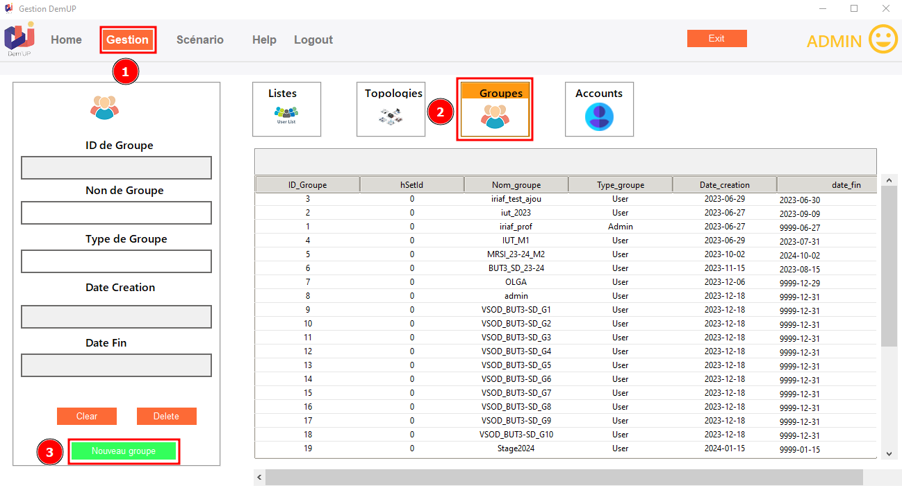
d) Renseignez les champs : Nom de groupe, Type de groupe et Date de fin et cliquez sur le bouton « Ajouter ». Un ID de groupe (identifiant unique) est créé automatiquement par le système.
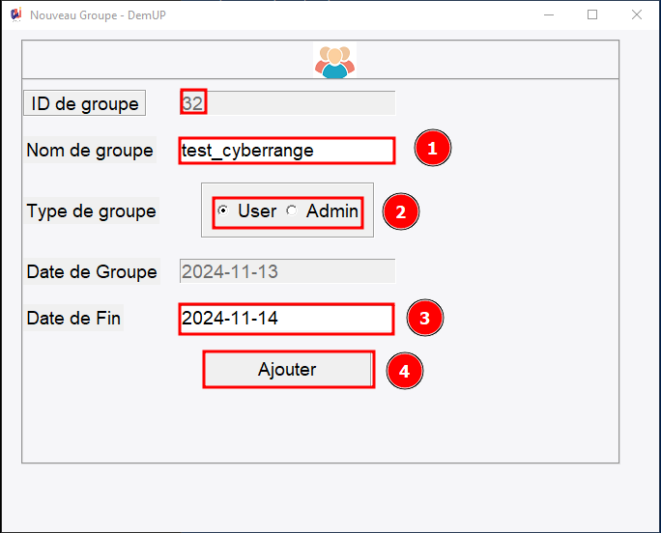
e) Cliquez sur « OK » pour la confirmation de la création du groupe.
Le nouveau groupe est créé dans la base de données locale et n’est pas encore créé sur la plateforme du Cyber-Range.
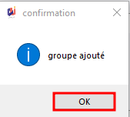
- Création d’un nouvel utilisateur depuis l’application « Admin_Start ».
a) Cliquez sur les boutons « Listes » et « Importer »
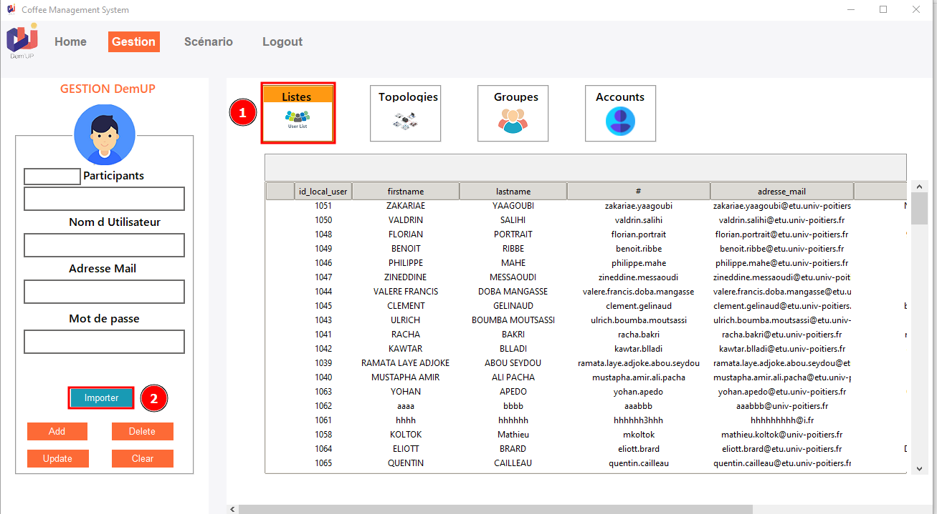
b) Le fichier est chargé automatiquement
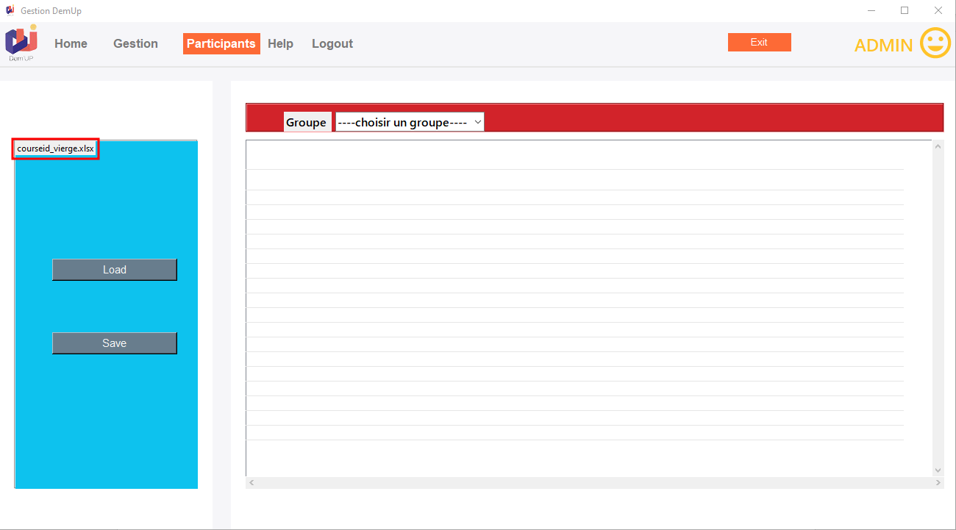
c) cliquez sur le bouton « Load », les informations contenues dans le fichier s’affichent et sont stockées dans une base de données locale. L’utilisateur n’est pas encore créé sur la plateforme du Cyber-Range.
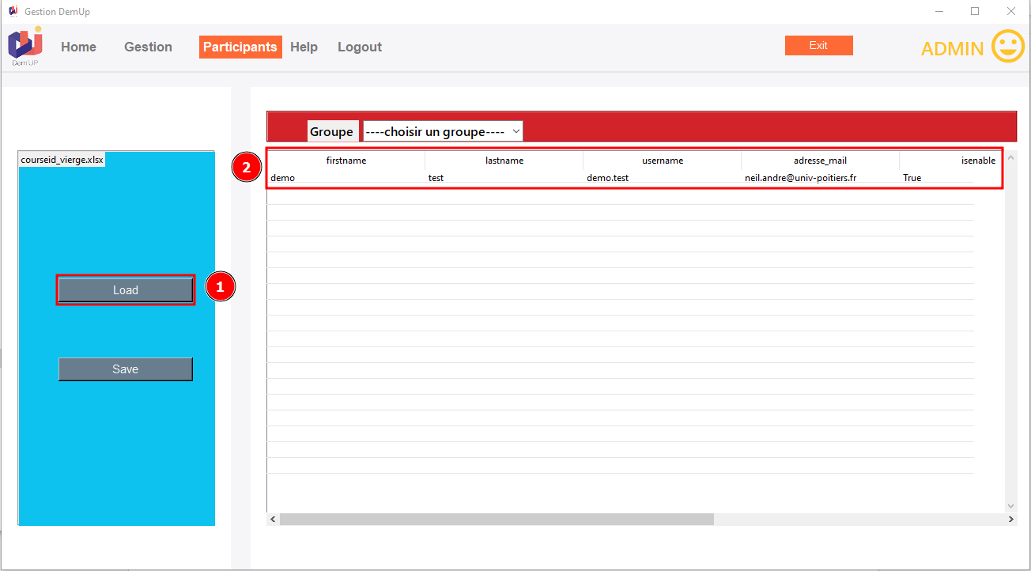
d) Sélectionnez un groupe dans la liste (celui créé précédemment)
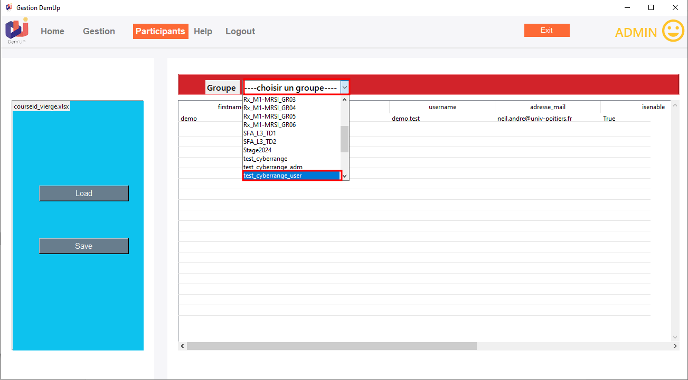
e) Cliquez sur « Save »
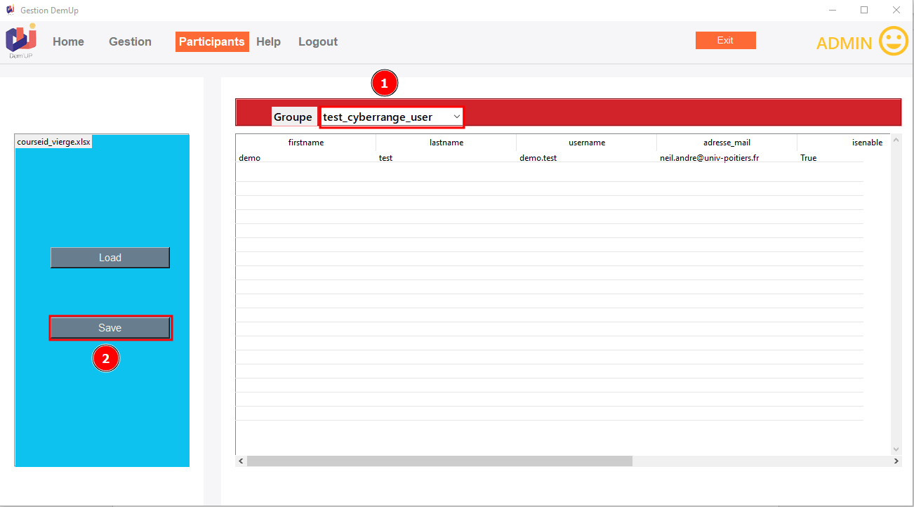
f) Cliquez sur « oui » sur le pop-up indiquant qu’une ligne a été insérée.

- Transférez le groupe qui se trouve dans la base de données locale dans le Cyber-Range.
Cette étape va provoquer une connexion en SSH de la machine locale vers le serveur Linux où est hébergé le Cyber-Range afin de lui transférer le groupe qui est stocké dans la base de données.
a) Cliquez sur le bouton « Gestion »
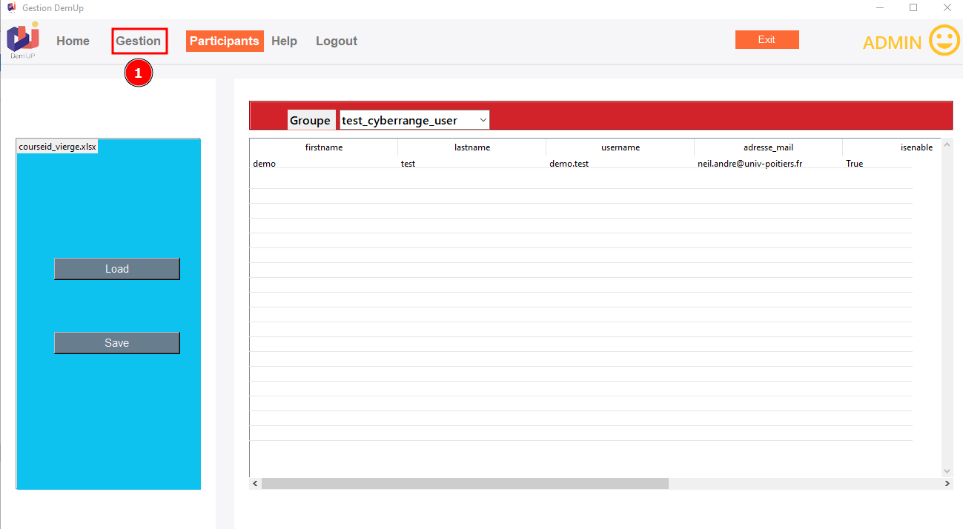
b) Cliquez sur le bouton « Scénario »
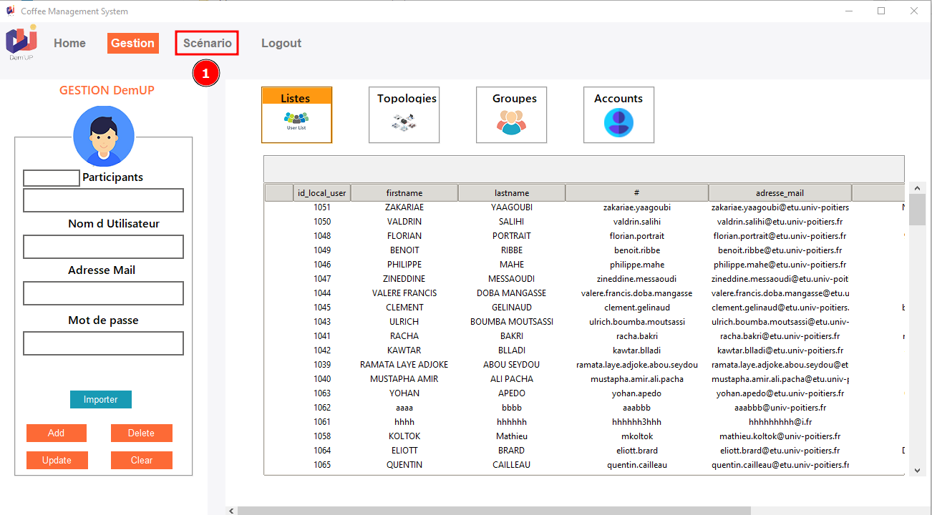
c) Cliquez sur le bouton « Groupes »
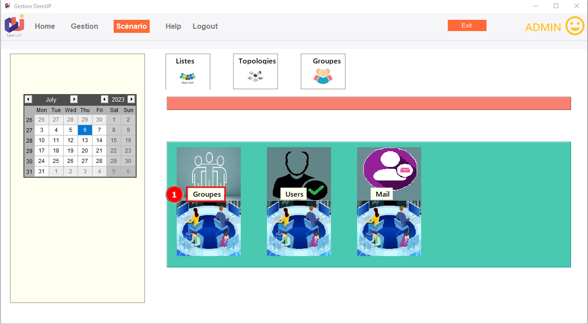
d) Cocher le(s) groupe(s) et valider
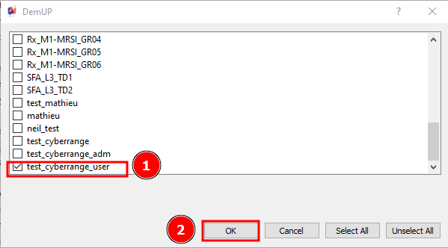
e) Après avoir cliqué sur « OK » l’application se ferme
f) Vérification depuis le client Hyneview, le groupe vient d’être créé sur la plateforme du Cyber-Range.
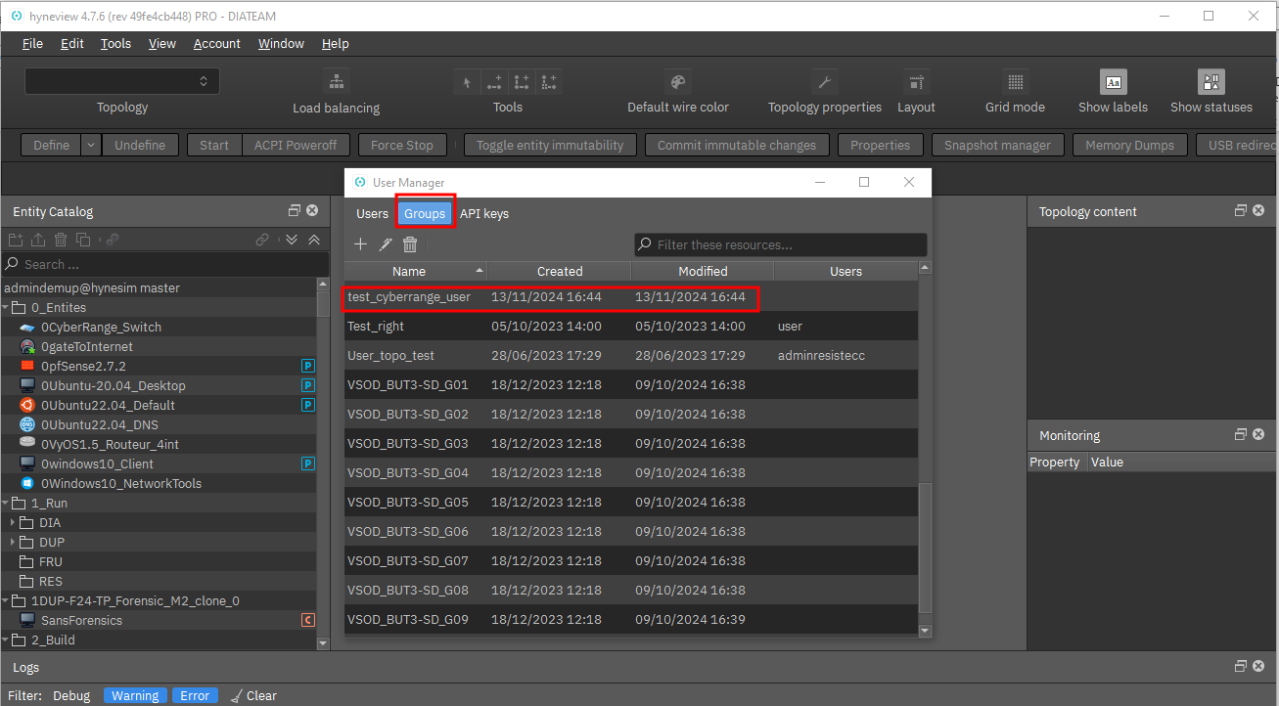
- Transférez le compte utilisateur qui se trouve dans la base de données locale dans le Cyber-Range.
Cette étape va provoquer une connexion en SSH de la machine locale vers le serveur Linux où est hébergé le Cyber-Range afin de lui transférer le compte utilisateur qui est stocké dans la base de données.
a) Ouvrir l’application Admin_start
b) Cliquez sur le bouton « Scénario »

c) Cliquez sur le bouton « Users »
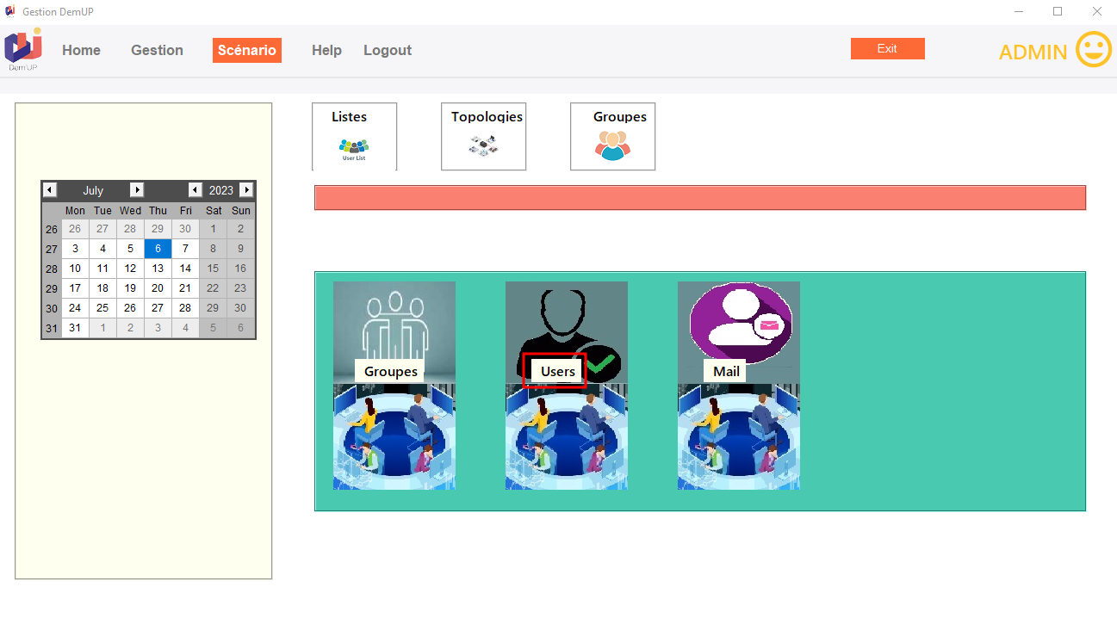
d) Choisissez un groupe et appuyer sur show content
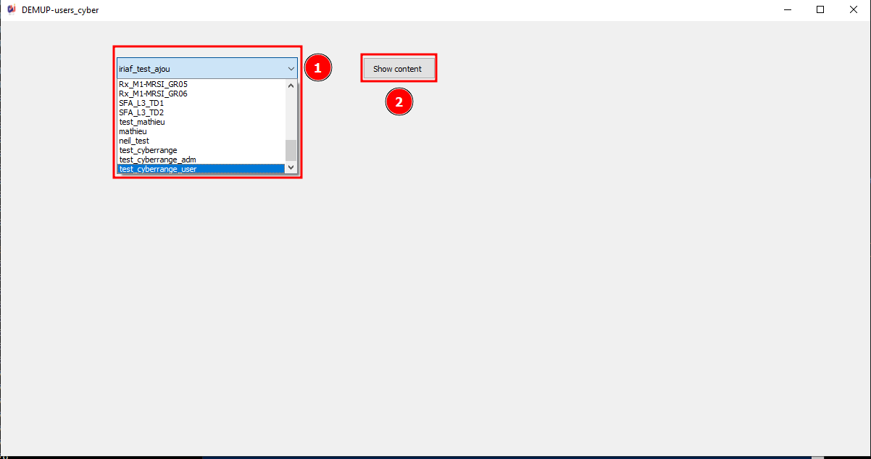
e) Sélectionnez l’utilisateur à rattacher au groupe et cliquez sur le chevron droit pour le basculer dans la partie de droite.
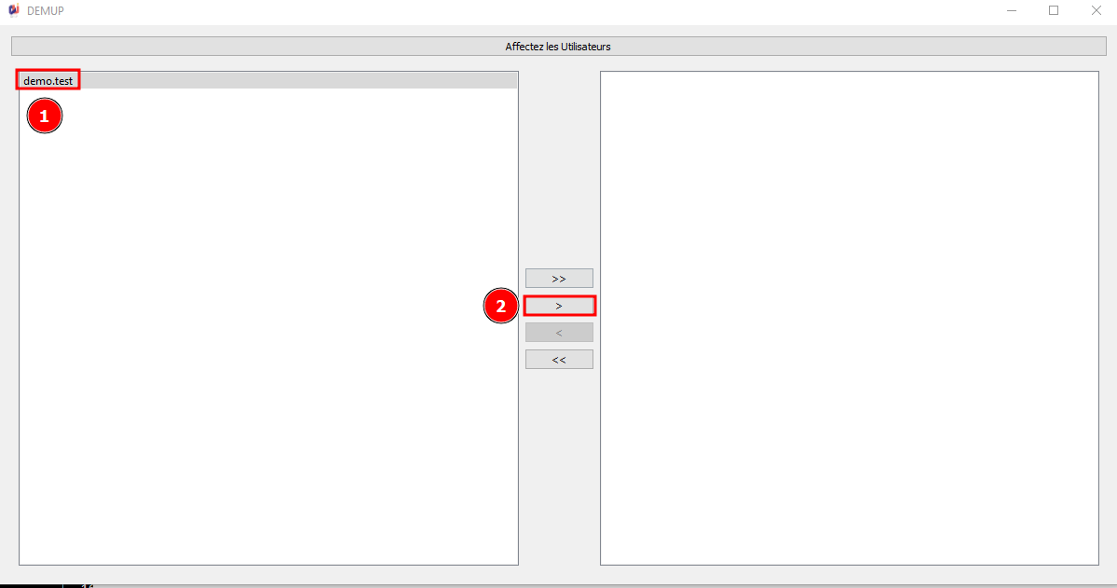
f) L’utilisateur a bien basculé dans la fenêtre de droite. Appuyez sur la barre « affectez les utilisateurs ».
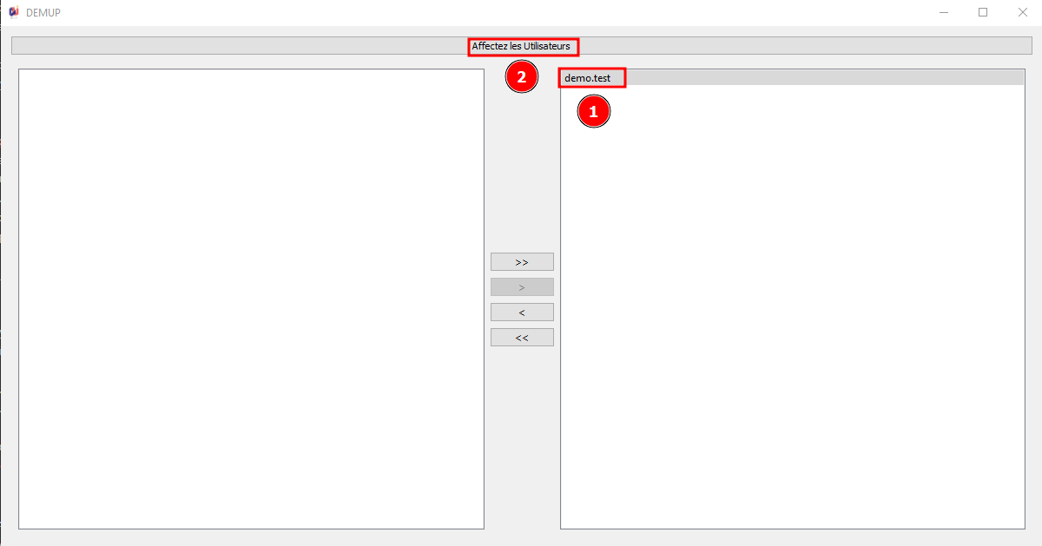
g) L’utilisateur est bien créé dans le Cyber-Range et rattaché au groupe.
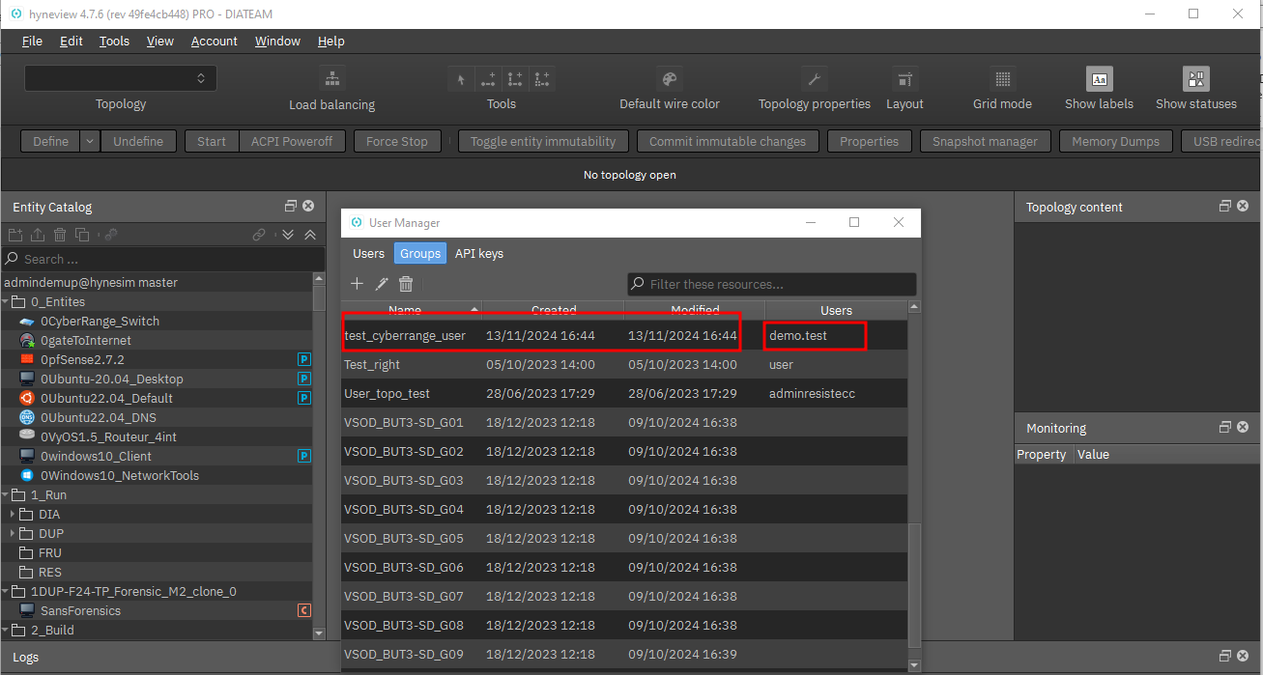
- Revenir sur l’application Admin_start pour envoyer un mail au utilisateurs
-Scénario -> Mail
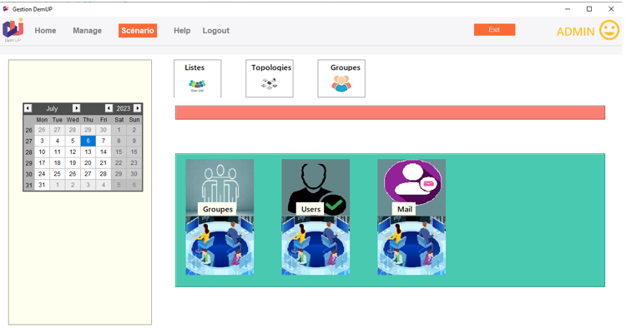
-Choisir le groupe, et cliquer sur show content
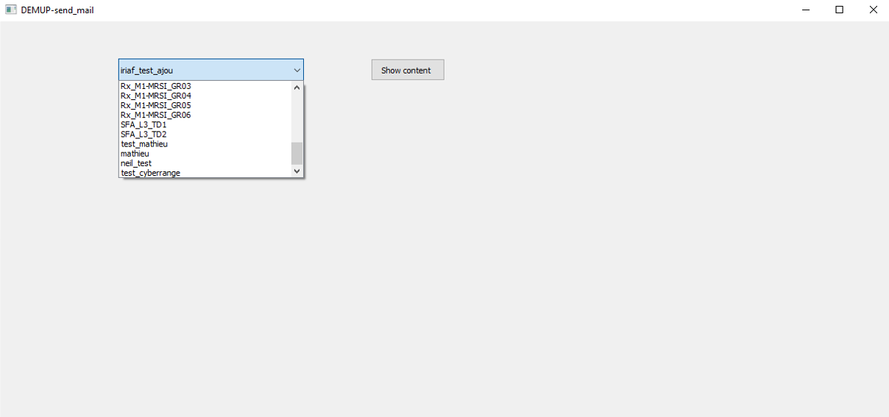
-Sélectionner les utilisateurs à insérer, les basculer sur la fenêtre de droite et appuyer sur envoyer les Mails
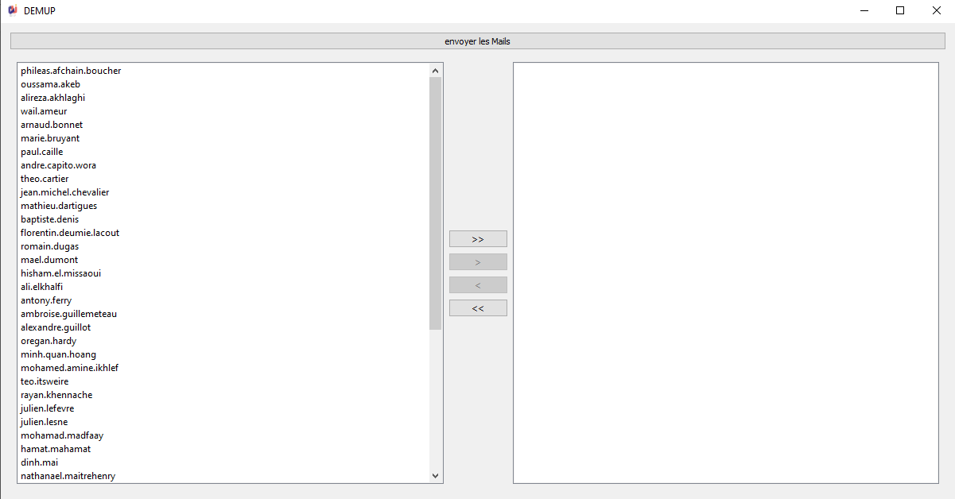

- Emplacement des scripts
-Les scripts sont stockés ici

